EDWARD LOONEY SRDCE PODĽA MÁRIE
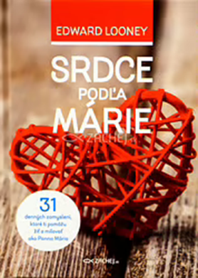
Srdce človeka je jeho osobnou svätyňou lásky, ktorú prijíma od Boha i od ľudí vo svojom okolí. Zároveň človek je pozvaný obdarovať Boha i svojich blížnych láskou, ktorú nosí v svojom srdci. Čím viac lásky teda človek v svojom srdci má, tým viac lásky môže aj darovať.
Kniha Srdce podľa Márie prináša pozvanie nechať si svoje srdce premieňať a formovať Máriiným srdcom, ktoré úplne patrilo Bohu. Je tu ponuka zatiahnuť na hlbinu svojho srdca pomocou citátov zo Svätého Písma, cirkevne schválených mariánskych posolstiev, krátkych rozjímaní, modlitieb a návrhov k praktickým aktivitám zameraných na konanie dobrých skutkov, aby mohla láska v srdci človeka stále rásť a prinášať bohaté ovocie v každodennom živote.
V tejto knihe je priblížených 31 drahokamov Máriinho srdca v podobe vlastností i najhlbších túžob srdca našej Nebeskej Matky. Teda je tu presne toľko zamyslení koľko dní majú mariánske mesiace máj a október, a preto kniha môže slúžiť aj ako forma mesačnej pobožnosti k Máriinmu srdcu.
Panna Mária je nielen Ježišovou matkou, ale aj láskavou a starostlivou Nebeskou mamou každého jedného z nás. Jej hlbokou túžbou je byť našou sprievodkyňou i ochrankyňou na našich životných cestách. Umožnime jej to svojou otvorenosťou srdca a dostaneme veľa Božích milostí, ktoré nám u Boha vyprosí a sprostredkuje.
Mária nás pozýva k poslušnosti voči Bohu, ktorú dokážeme realizovať v našom živote, ak budeme najskôr hľadať Boha úprimným srdcom a ak budeme počúvať Božie Slovo a žiť podľa neho.
„Mária je pri nepoškvrnenom počatí prijímateľkou Božieho milosrdenstva a pri navštívení Alžbety sa stáva nástrojom Božieho milosrdenstva. Aj my keď prijímame Ježiša v Eucharistii, stávame sa prijímateľmi Božieho milosrdenstva, aby sme sa v bežnom živote mohli stať nástrojmi Božieho milosrdenstva.“
Aj takáto myšlienka okrem mnohých iných je ukrytá na stránkach tejto knihy, ktorá pozýva človeka rozvíjať svoj vzťah k Bohu a rásť v láske k Nemu i k blížnym cez našu Nebeskú Matku.
Kniha je cirkevne schválená a bola vydaná vo Vydavateľstve Zachej v roku 2018.
Jana Obroktová

